Цель: уменьшение времени и трудозатрат на подготовку приказа на обучение.
Задача: создать на ПЗ в карточке мероприятия вкладку с «Приказ» с соответствующим наполнением.

Приказ содержит в себе следующие пункты:
- Дата приказа;
- Порядковый номер приказа;
- Наименование провайдера обучения;
- Тема обучения;
- Период обучения;
- ФИО участника, должность, подразделение, наименовании дирекции.
- Подписант.
- Строка для ознакомления с приказом;
- Исполнитель приказа
Приказ оформляется на официальном бланке «ГПН-ЦР».
Общее видение: создание приказа на портале знаний непосредственно в карточке мероприятия, т.к. там есть вся основная информация, которую можно «подтянуть» к приказу для автоматического формирования.
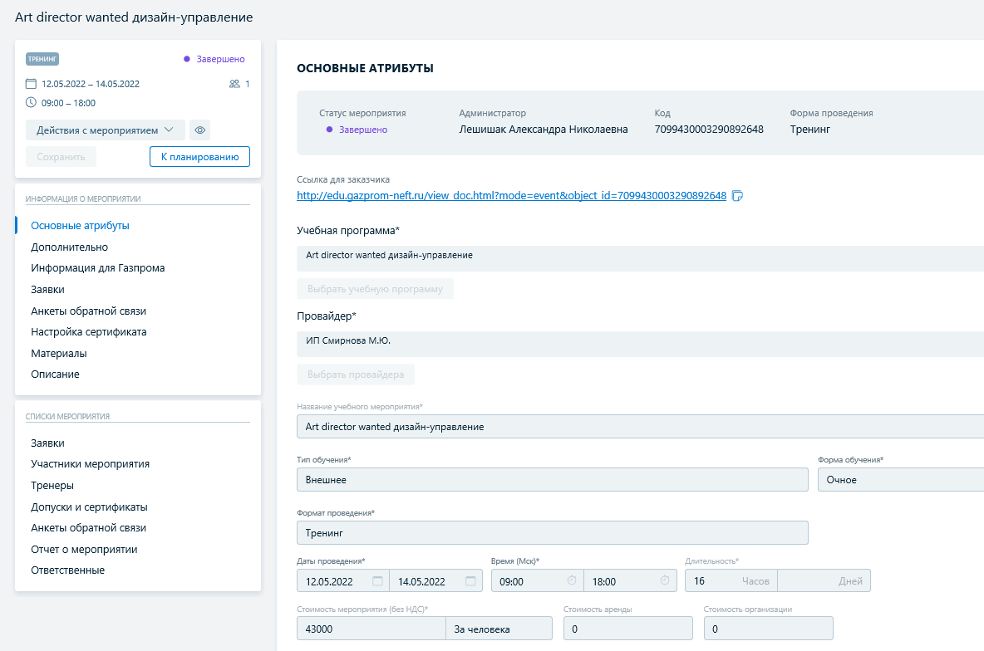

Техническое задание:
- Дата приказа. Заполняется вручную администратором. Необходимо создать пустое поле с возможностью ввода данных.
- Поярковый номер приказа. Заполняется вручную администратором. Необходимо создать пустое поле с возможностью ввода данных.
- В колонке, где указана основная информация, добавить вкладку «Приказ».
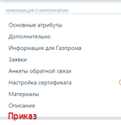
- Перейдя на вкладку «Приказ» открывается страница, на которой автоматически подтягиваются данные из уже заполненных полей:
  - вкладки «Основные атрибуты»:
- Наименование провайдера обучения;
- Тема обучения;
- Период обучения;
  - вкладки «Участники мероприятия», раздел Списки мероприятия»:
- ФИО участника обучения;
- должность;
- подразделение сотрудника;
- дирекция. – НЕОБХОДИМО ДОБАВИТЬ ДЕЛЕНИЕ СОТРУДНИКОВ ЦР ПО ДИРЕКЦИЯМ
*Будет отлично, если ФИО и должность будут прописываться в Родительном падеже, пример:
Ранговского Александра Сергеевича, Дизайнера продукта

- Подписанты:
В ГПН-ЦР есть 4 сотрудника, которые могут подписывать приказы.
Необходимо оставить пустую строчку со стрелкой справа с выпадающим списком. Ниже направляем ФИО, Должность и номер доверенности – их также просьба привязать к ФИО подписанта, чтобы они вставали автоматически при выборе. Администратор, при нажатии на стрелку, выбирает нужного Подписанта.

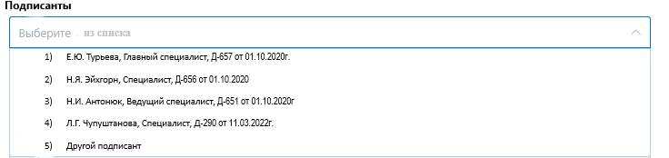

В приказе они должны физически вставать как на примере ниже.

Также просьба добавить вариант «Другой подписант», где администратор самостоятельно сможет заполнить поля с данными подписанта, т.е. при выборе варианта «Другой» открываются дополнительные колонки с ручным занесением данных: ФИО, Должность, номер доверенности.

Список подписантов:
- Е.Ю. Турьева, Главный специалист, Д-657 от 01.10.2020г.
- Н.Я. Эйхгорн, Специалист, Д-656 от 01.10.2020
- Н.И. Антонюк, Ведущий специалист, Д-651 от 01.10.2020г
- Л.Г. Чупуштанова, Специалист, Д-290 от 11.03.2022г.
- Другой подписант

- Строка ознакомления с приказом. Как и шапка приказа, остается в формате Word, т.е. выгружается автоматически.

- Исполнитель. По возможности, внести 4-х исполнителей с контактами (как на примере с подписантами). Если такой возможности нет, то это поле заполняется вручную администратором. Необходимо создать пустое поле с возможностью ввода данных.
В приказе это выглядит так:
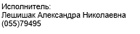
Список администраторов:
- Коновалова Юлия Александровна, тел. (055) 79426
- Рыжих Елена Валерьевна, тел. (055) 79319
- Лешишак Александра Николаевна, тел. (055) 79495
- Крестьянникова Людмила Сергеевна, тел. (055) 79011
- Ручной ввод данных администратора
- Создание кнопки «Сформировать приказ». При нажатии на «Сформировать приказ» выгружается проект приказа в формате Word, который администратор сохраняет у себя на компьютере и использует дальше в работе.

Общий вид приказа:

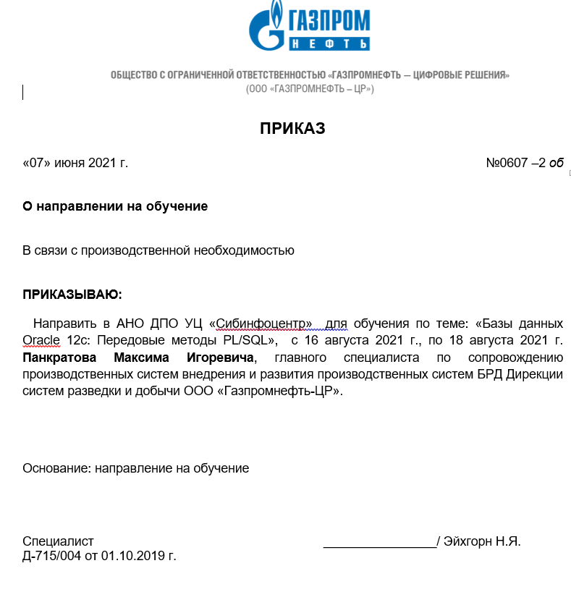

Визуализация страницы с приказом на ПЗ:
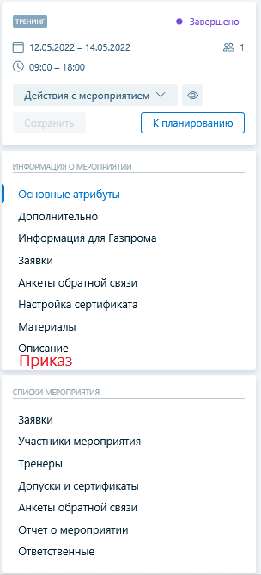
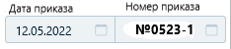

*ФИО и должность в родительном падеже
